國中 自然與生活科技科 考試卷 ___年 ___班 座號：___ 姓名：__________

一、選擇
- （ ）將紅豆放在玻璃管中，置於僅有唯一光源的暗室如下圖。經過一段時間，根的生長方向如圖中所示，下列有關實驗結果的推論，哪一項最合理？
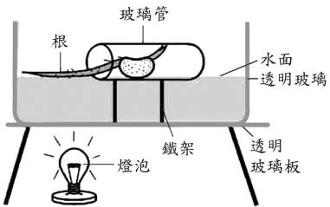
(A)在玻璃管內發芽的紅豆，根只會沿水平方向生長 (B)根表現向溼性，所以有水的情況下就沿水平方向生長 (C)將豆子水平放進玻璃管，所以呈水平生長方向 (D)根同時表現了向地性與背光性，因而沿水平方向生長。
【91基本學測二】
《答案》D
- （ ）下列植物的感應，何者和生長激素有關？ (A)向日葵的向光性 (B)合歡的睡眠運動 (C)豬籠草的觸發運動 (D)紫背萬年青的氣孔開閉。
【90基本學測二】
《答案》A
- （ ）小貞要研究環境因素對植物生長的影響。她在暗室內設立一個斜坡裝置，並將植株盆栽固定在斜坡上，再以燈泡連續照射，如圖(七)所示。若盆栽內土壤保持潮溼且養分充足，經一段時間後，此植株的生長情形與下列哪一個圖示最相似？
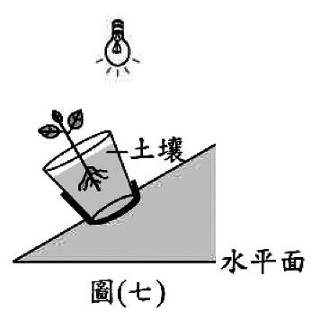
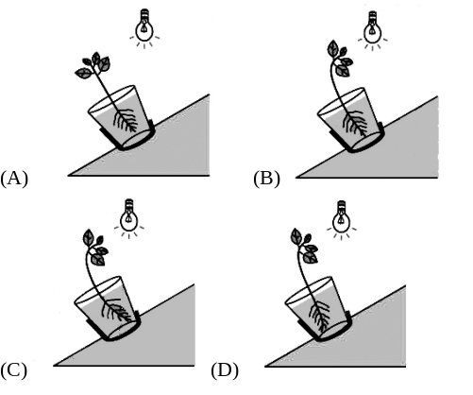 【100基本學測一】
《答案》D
詳解：植物的根有向地性，故朝向地球引力的方向生長；植物的莖有向光性，故朝光源方向生長。
- （ ）將幼苗和旋轉器放在一個具有可控制開口的不透光盒子內，如附圖所示。以不透光盒子的開口是否打開及旋轉器是否旋轉，作為不同的處理條件，若植物在下列四種處理條件下皆能持續生長，則經一段時間後，何者的幼苗會發生最明顯彎曲生長的現象？【101基本學測】 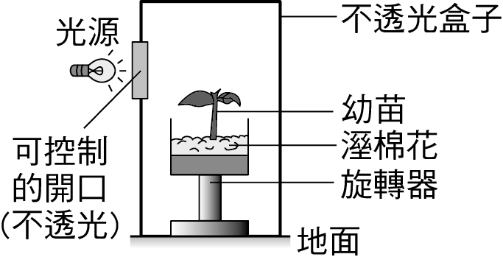 (A)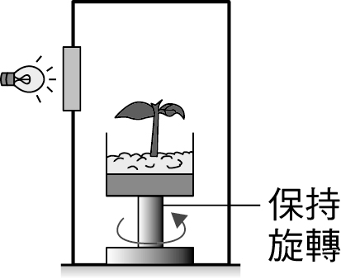 (B)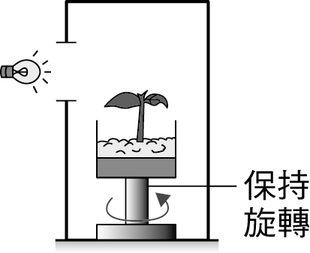 (C)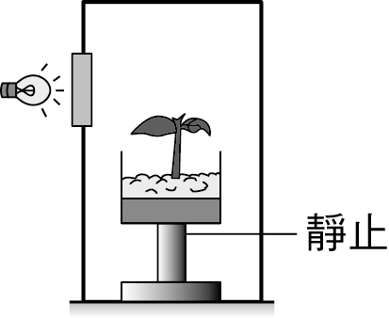 (D)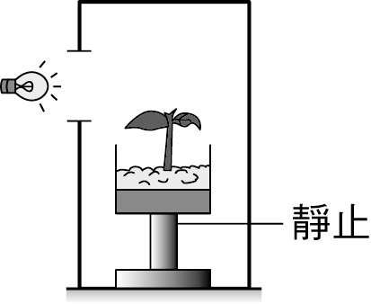
《答案》D
詳解：植物的莖受到光的刺激，而朝向光源方向生長，稱為向光性。(A)(C)放置光源的開口皆為關閉的狀態，所以無論旋轉器保持旋轉或是靜止，植物的莖都不會受到光源的刺激而產生彎曲；(B)放置光源的開口為打開的狀態，且旋轉器保持旋轉，使植物的莖四周均勻受光而不會產生彎曲；(D)放置光源的開口為打開的狀態，且旋轉器呈現靜止，使植物的莖單向受光而往光源處彎曲。
- （ ）小慧欲研究環境因子對植物生長的影響，在牆壁上設立一個裝置，裝置內的幼苗種植在以鐵絲固定的溼棉花上，並在地上放置光源照射此幼苗。經一段時間後，幼苗會朝著固定的方向生長，如下圖所示。下列何者可解釋此現象？
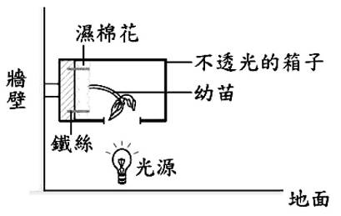
(A)莖背地的效應大於向光的效應
(B)莖背光的效應大於向地的效應
(C)莖向地的效應大於背光的效應
(D)莖向光的效應大於背地的效應 【100(北)聯測】
《答案》D
詳解：莖同時具有向光性和負向地性兩種向性，若單純在暗室中生長，無光源吸引，則莖仍會背地生長，但此裝置光源置於地面，而莖往下向光源生長，因此可知莖向光的效應大於背地的效應。
- （ ）含羞草的葉片長得像羽毛一樣，一旦受到觸碰便會閉合起來。這種觸發運動的原理和下列哪一個植物的感應現象原理相同？ (A)鳳仙花的開花 (B)綠豆芽的向光性 (C)酢漿草的睡眠運動 (D)絲瓜的莖繞著竹竿生長。
【93基本學測二】
《答案》C
- （ ）冬梅暑假出外旅行時，把所種植物全放在溫室，溫室有自動澆水系統。但不小心把其中一盆花撞倒如圖所示，當她一個月後回來時，這盆植物會生長得如下列哪一圖？
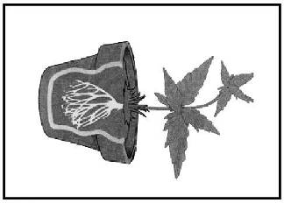
(A)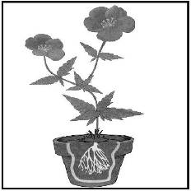 (B)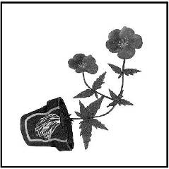 (C)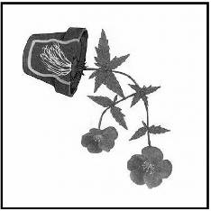 (D)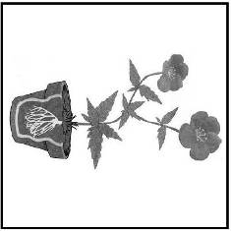
【90基測題本一】
《答案》B
- （ ）如附圖所示，一個箱子的四面被標記為甲、乙、丙、丁，箱內有一株幼苗在以鐵絲固定的溼棉花上生長，且此箱子一直放置在黑暗環境中。根據此幼苗彎曲生長的方向，推測箱子在該環境中被放置時，最可能是以哪一面接觸水平地面？
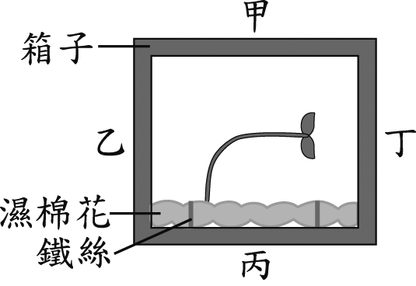
(A)甲 (B)乙 (C)丙 (D)丁。【105教育會考】
《答案》B
詳解：在黑暗環境中植物無法表現向光性，但仍會表現背地性，而使莖朝背離地球引力的方向生長。由幼苗背離乙而朝丁生長，可知箱子應是乙面接觸水平地面。
- （ ）下列常見的現象，何者不是植物「向性」的表現？ (A)酢漿草葉片表現睡眠運動 (B)葡萄莖沿竹竿向上捲曲爬升 (C)窗邊的盆栽植物朝窗外生長 (D)曠野中的樹木長得高大挺拔。
【94基測題本一】
《答案》A
- （ ）下列因素，何者會促使植物的莖表現出向性？ (A)日夜溫度不同 (B)季節間雨量不同 (C)周圍的空氣溼度不同 (D)周圍的光線強度不同。【96基本學測二】
《答案》D
詳解：光線強度不同，會造成植物的莖表現出向光性。
- （ ）下列哪一現象屬於植物的向性？ (A)梅花在冬天開花 (B)碰觸含羞草時，它的葉片會閉合 (C)酢漿草葉片上的氣孔，在白天會打開 (D)橫放的豆苗盆栽，其莖會彎曲向上生長。
【95基本學測二】
《答案》D
- （ ）將種有植株的兩相同盆栽，分別放在甲、乙兩個獨立的黑暗房間內，且將光源擺放在不同位置照射植株，經一段時間後，其生長狀況如圖1所示。若此時把光源移開，再經一段時間後，觀察莖的生長方向。若圖2為預測莖生長方向的示意圖，則下列有關甲、乙兩處的莖生長之敘述，何者最合理？
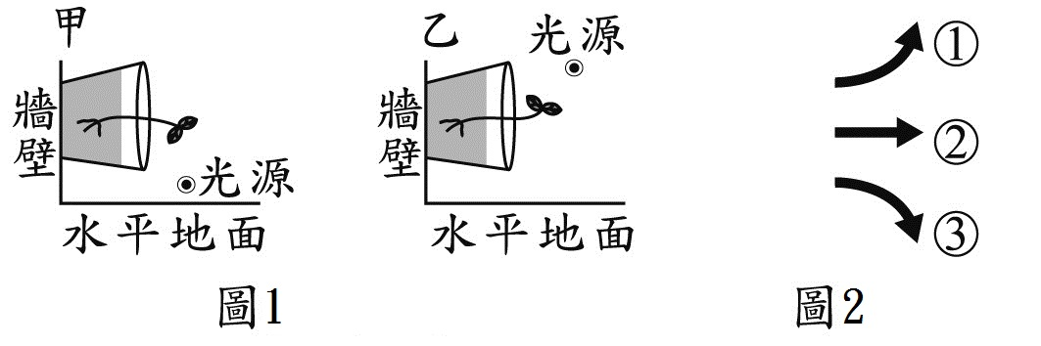
(A)兩處的莖皆如①生長 (B)兩處的莖皆如生長 (C)甲處的莖如①生長；乙處的莖如③生長 (D)甲處的莖如③生長；乙處的莖如①生長。【107教育會考】
《答案》A
詳解：植物莖對光源的刺激具有向光性，對地球引力的刺激則具有負向地性(背地性)。當移開光源後，莖部只會受到地球引力的刺激而朝背離地球引力的方向生長，故甲、乙兩處的植物莖部皆向上生長，如圖2中①的方向。

